TD n°⑦ – Se préparer à l’épreuve du baccalauréat de Terminale – 1ère partie
La mobilisation des connaissances et l’étude de document

DUREE INDICATIVE
2 heures environ
OBJECTIFS
A la fin du TD, je dois être capable :
de maîtriser les attentes des deux premières partie de l’épreuve composée de Terminale.
d’utiliser mon cours sur le marché concurrentiel pour répondre à une question de mobilisation de connaissances.
d’analyser un document et en tirer des informations pertinentes au service de la question posée.
de mettre en relation mon cours et les informations issues d’un document pour répondre à une question.

L’épreuve composée en terminale

En SES, au baccalauréat, l’épreuve dure 4 heures et le candidat a le choix entre deux sujets : un sujet d’épreuve composée et un sujet de dissertation.

L’épreuve composée est constituée de trois parties indépendantes portant sur des chapitres distincts.

Mobilisation de connaissances sur 4 points : Elle ne comporte qu’une seule question sans document à l’appui. Cette partie vise donc à évaluer votre maitrise des connaissances (définition de concepts, explicitation de mécanismes, …)

Étude d’un document sur 6 points : Cette partie comprend un document statistique (graphique, tableau, carte, radar) et deux questions.
La première question est descriptive. Il s’agit d’effectuer une tâche de collecte et de traitement de l’information. La consigne possède un verbe d’action indiquant la tâche d’exploitation statistique à effectuer (comparer, décrire, caractériser, …)
La seconde question est explicative. Elle implique une mobilisation de connaissances (explicitation d’un concept, de mécanismes ou d’un modèle théorique) en rapport avec le document statistique.

Le raisonnement s’appuyant sur un dossier documentaire sur 10 points : Cette partie est composée d’une consigne et deux ou trois documents de nature différente (texte, graphique, tableau statistique, schéma…).
Il s’agit de traiter un sujet en développant un raisonnement dans un écrit organisé comportant une introduction, un développement et une conclusion en exploitant les documents du dossier et en faisant appel à ses connaissances personnelles.

Traiter la partie 1 de l’épreuve composée – La mobilisation de connaissances

L’enjeu de l’exercice
Il faut être capable de restituer des connaissances en montrant que l’on a compris les mécanismes, les différences entre des notions ou des analyses théoriques…
La notation tient compte de la capacité à rédiger de manière claire et soignée. Il est toutefois inutile pour cette question de rédiger une introduction et une conclusion.

Conseils pour aborder la question
Avant de répondre à la question posée vous devez :
Lire attentivement la question posée et identifier la consigne donnée. Pour cela, il faut repérer le verbe utilisé.
Par exemple, le verbe « comparer » appelle à mettre en évidence des différences et des points communs alors que le verbe « distinguer » (ou « différencier ») sous-entend de mettre en évidence uniquement les différences. En outre, le verbe « expliquer » suppose d’exposer les éléments permettant de faire comprendre ou rendre compte d’un mécanisme ou d’un phénomène.
Repérer et définir le ou les concepts clé(s) sur la(les)quelles(s) porte chaque question. A ce stade, pour vous assurer la bonne compréhension de la question, vous pouvez la reformuler au brouillon.
Organiser votre réponse au brouillon. Cela signifie que vous devez déterminer les arguments à mobiliser ainsi que l’ordre dans lequel vous allez les présenter. Attention, à ne pas perdre trop de temps au brouillon et contentez-vous de rédiger seulement les grandes lignes de votre réponse.

Les attentes des correcteurs
Cette partie de l’épreuve composée repose sur trois attendues :
La définition – ou à tout le moins l’explicitation – du ou des concept(s) de la question (entre 1 à 1,5 point environ)
La mise en œuvre d’un raisonnement économique ou sociologique incluant l’exposé rigoureuse de mécanismes (entre 1,5 à 2,5 points)
L’illustration des arguments, lorsque cela semble possible et que des exemples ont été vus en cours (0,5 point environ)
Il n’y a pas d’indication de longueur attendue dans les consignes officielles, mais il faut viser une longueur d’une demi-page à une page environ.
De même, il faut viser consacrer environ 40 minutes à cette partie de l’épreuve.

Traiter la partie 2 de l’épreuve composée – L’étude d’un document

L’enjeu de l’exercice
La première question posée vise à évaluer votre capacité à exploiter le document statistique. Cela implique d’être en mesure de lire correctement des données chiffrées issues du document et être capable d’en sélectionner des informations pertinentes (utiliser une partie ou l’intégralité du document lui-même).
Dans la seconde question à visée explicative, il faut de plus, restituer des connaissances et mettre en relation le document statistique avec des savoirs acquis en classe.
Enfin, la notation tient, à nouveau compte du soin apporté à la rédaction.

Conseils pour aborder la question
Avant de répondre aux questions posées, vous devez au brouillon :
Lire attentivement le titre du document et repérer les termes clés. Cela vous permet de repérer le thème du document et le ou les variables étudiées.
Repérer la source du document et les notes de bas de document éventuelles telles que les notes qui guident la lecture, très utiles pour comprendre le sens des données du graphique ou tableau.
Chercher en quoi les données sont exprimées. Autrement dit, vous devez repérer l’unité ou l’indicateur statistique mobilisé. S’agit-il d’euros, de dollars, de pourcentages de répartition, de taux de variation....
Faire une phrase avec une ou plusieurs données chiffrées. Cela vous permet de vérifier si vous comprenez le document. Pour cela, pensez à utiliser les phrases-types (ex : sur 100.. en moyenne…) pour intégrer des données statistiques.

Au moment de répondre aux questions, vous devez :
Chercher et lister les informations qui ressortent de l’étude du document. Il s’agit de retenir les informations les plus importantes (si le document comporte 20 données, ne pas faire une phrase pour chaque donnée) et les hiérarchiser (exemple trois données les plus marquantes). Pour dégager ces informations, il faut partir du général au particulier.

Les attentes des correcteurs
Au cours de l’évaluations de ces deux questions, les correcteurs chercheront à apprécier votre capacité à
Sélectionner de manière pertinente les informations issues du document.
Sélectionner de manière pertinente les connaissances (savoirs) notamment pour la question 2.
Lire correctement les données du document statistique.
Effectuer éventuellement des calculs simples à partir de données du document (écarts de % et lecture en points, réalisation « de tête » d’un coefficient multiplicateur, etc.).
Il faut consacrer environ une heure à cette partie de l’épreuve.

Une application sur les deux premières parties de l’épreuve composée

Première partie : Mobilisation de connaissances (4 points)

En quoi le marché est-il une institution ?

Deuxième partie : Etude d’un document (6 points)

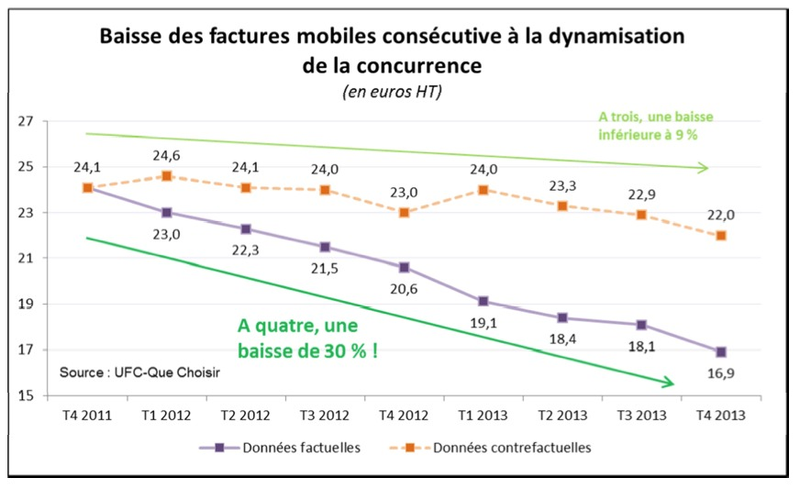
Note : Les données factuelles sont les données observées à la suite de l’entrée sur le marché en 2012, d’un quatrième opérateur Mobile, Free. Les données contrefactuelles désignent pour leur part, les données estimées si Free n’était pas rentré sur le marché de la téléphonie mobile.

Questions :
- Comparez la baisse des prix dans les deux scenarii distingués par l’UFC-Que Choisir sur l’ensemble de la période étudiée. (2 points)
- A l’aide du document et de vos connaissances, expliquez comment une concurrence plus dynamique favorise la baisse du prix de marché. (4 points)

